Anexa nr. 1
la decizia Consiliului raional
nr. 1/2 din _29.01. 2025

R A P O R T
cu privire la executarea bugetului raional pentru anul 2024

În conformitate cu prevederile Legii Bugetului de Stat pentru anul 2024 nr.418/2023, Legii nr.436/2006 privind administraţia publică locală, Legii finanţelor publice şi responsabilităţii bugetar-fiscale nr.181/2014 și Legii nr.397/2003 privind finanţele publice locale se prezintă spre examinare executarea bugetului raional pentru anul 2024.

- Venituri

În perioada de referinţă, în bugetul raional au fost acumulate venituri în sumă de 309040,3 mii lei sau 100,1% faţă de planul anual (308718,5 mii lei), comparativ cu perioada similară a anului 2023 (344594,5 mii lei), urmare adoptării Legii nr.256/2023 pentru modificarea unor acte normative (reforma sistemului de asistență socială „Restart”) veniturile s-au micșorat cu 35554,2 mii lei sau 89,7%.
Partea de venituri, cu excepția mijloacelor primite din bugetul de stat, a fost executată în mărime de 10549,0 mii lei, faţă de planul anual precizat de 9261,7 mii lei, ce constituie 113,9% inclusiv:
- impozitul pe venit reținut din salariu – executat 7623,3 mii lei sau 125,8% faţă de planul anual, comparativ cu anul 2023 (6671,3 mii lei) în creștere cu 952,0 mii lei sau 114,3%.
- impozitul pe venitul persoanelor fizice spre plata/achitat – executat 284,0 mii lei sau 81,1% faţă de planul anual, comparativ cu anul 2023 (299,0 mii lei) în descreștere cu 15,0 mii lei sau 95,0%.
- impozitul pe venitul persoanelor fizice în domeniul transportului rutier de persone în regim de taxi – executat 20,7 mii lei sau 103,5% faţă de planul anual, comparativ cu anul 2023 (31,4 mii lei) în descreștere cu 10,7 mii lei sau 65,9%.
- impozitul pe venitul aferent operațiunilor de predare în posesie și/sau folosința a proprietății imobiliare – executat 13,7 mii lei sau 137,0% faţă de planul anual, comparativ cu anul 2023 (12,4 mii lei) în creștere cu 1,3 mii lei sau 110,5%.
- taxa la cumpărarea valutei străine de către persoanele fizice în casele de schimb valutar - executat 22,8 mii lei sau 82,0% faţă de planul anual, comparativ cu anul 2023 (96,2 mii lei) în decreștere cu 73,4 mii lei sau 23,7%.
- încasările de la prestarea serviciilor cu plată - executat 1594,3 mii lei sau 92,8% faţă de planul anual, comparativ cu anul 2023 (2454,2 mii lei) în descreștere cu 859,9 mii lei sau 65,0%.
- plata pentru locaţiunea bunurilor patrimoniului public - executat 307,7 mii lei sau 80,9% faţă de planul anual, comparativ cu anul 2023 (481,6 mii lei) în descreștere cu 173,9 mii lei sau 63,9%.
- donatii voluntare pentru cheltuieli curente din surse interne pentru institutiile bugetare - executat 204,4 mii lei sau 100,0% faţă de planul anual.
- donatii voluntare pentru cheltuieli capitale din surse externe pentru institutiile bugetare - executat 477,5 mii lei sau 99,3% faţă de planul anual.
Partea de venituri din mijloacele primite de la bugetul de stat a fost executată în mărime de 298491,3 mii lei faţă de planul precizat de 299456,8 mii lei, sau 99,7 % cu ponderea de 96,6% din totalul veniturilor, comparativ cu anul 2023 (334063,7 mii lei) în descreștere cu 35572,4 mii lei sau 89,4%, inclusiv după destinație:
a) transferuri cu destinaţie generală (de echilibrare), stabilite conform formulei aprobate pe UAT de nivelul II, în baza capacităţii fiscale pe locuitor pentru fiecare UAT aparte, care la rîndul său echilibrează capacitatea fiscală naţională medie pe locuitor, direct proporţional cu populaţia şi suprafaţa UAT - în sumă de 21287,0 mii lei cu nivelul finanţării de 100,0%, conform prevederilor legale;
b) transferuri cu destinaţie specială - primite în baza documentelor de plată incluse de către instituțiile bugetare în sistemul informațional al Ministerului Finanțelor, în sumă de 273271,0 mii
lei cu nivelul finanţării de 99,6% și utilizate pentru:
- învătămîntul preșcolar, primar, secundar general și complementar (extrașcolar) – 245318,4 mii lei cu nivelul finanțării de 100,0%;
- asigurarea și asistenţa socială – 1174,7 mii lei cu nivelul finanțării de 55,0%;
- şcoala de sport – 4708,9 mii lei cu nivelul finanțării - 99,9%;
- infrastructura drumurilor – 22069,0 mii lei cu nivelul finanțării - 100,0%.
c) alte transferuri curente primite cu destinatie generala între bugetul de stat și bugetele locale de nivelul II - în sumă de 3933,3 mii lei cu nivelul finanțării de 100,0% , conform prevederilor legale.
Structura veniturilor bugetului raional este prezentată în diagrama de mai jos:
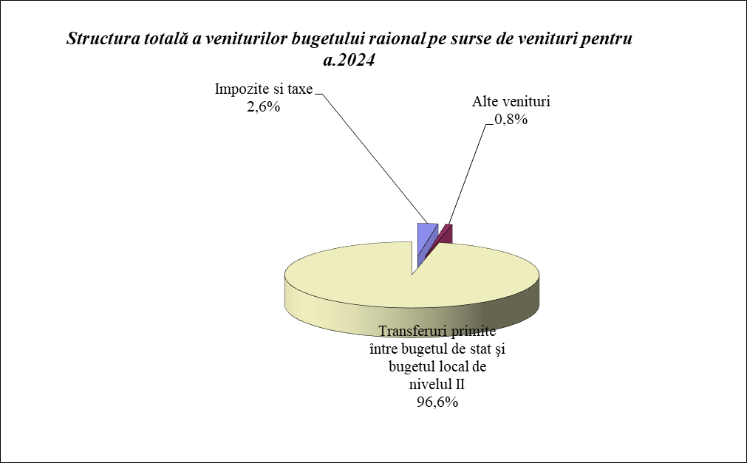

Executarea detaliată a părții de venituri conform clasificației economice poate fi vizualizată în
Anexa nr.2 la decizie.

II. Cheltuieli

Volumul precizat al cheltuielilor în bugetul raional pentru anul 2024 constituie 315231,5 mii lei,
executat – 309469,0 mii lei sau 98,2% , comparativ cu anul 2023 (342027,8 mii lei), în decreștere cu
32558,8 mii lei sau 90,5%, inclusiv:
- cheltuieli de personal - executat 229591,0 mii lei sau 99,4% față de planul anual cu ponderea de 74,2% din totalul cheltuielilor;
- cheltuieli pentru bunuri şi servicii - executat 19666,0 mii lei sau 94,0% față de planul anual cu ponderea de 6,4% din totalul cheltuielilor;
- dobinzi pe împrumuturi acordate - executat 60,5 mii lei sau 89,8% față de planul anual cu ponderea de 0,01% din totalul cheltuielilor;
- subvenții acordate instituţiilor conform competenţelor Consiliului raional - executat 1298,8 mii lei sau 100,0% din planul anual cu ponderea de 0,4% din totalul cheltuielilor;
- prestaţii în asistenţa socială - executat 6667,5 mii lei sau 85,9% din planul anual cu ponderea de 2,2% din totalul cheltuielilor;
- alte cheltuieli curente – executat 6321,0 mii lei sau 85,3% din planul anual cu ponderea de 2,0% din totalul cheltuielilor;
- mijloace fixe - executat 26983,2 mii lei sau 99,2% față de planul anual cu ponderea de 8,7% din totalul cheltuielilor;
- stocuri de materiale circulante - executat 18881,0 mii lei sau 96,8% față de planul anual cu ponderea de 6,1% din totalul cheltuielilor.

Structura cheltuielilor bugetului raional conform clasificației economice este prezentată în diagrama de mai jos:
Executarea detaliată a părții de cheltuieli conform clasificației economice poate fi vizualizată în Anexa nr.3 la decizie.
Executarea cheltuielilor conform clasificaţiei funcţionale, calasificației pe programe (executările detaliate sunt reflectate respectiv în Anexa nr.4 și Anexa nr.5 la decizie) este următoare:
Servicii de stat cu destinație generală – în anul 2024 au fost efectuate cheltuieli în sumă de 11681,6 mii lei față de planul precizat în sumă de13050,9 mii lei sau 89,5%, cu ponderea de 3,8 % din totalul cheltuielilor, inclusiv pe instituții și tipuri de cheltuieli:
/mii lei/
Denumirea | Precizat pe anul 2024 | Executat pe  Anul 2024 | Executat față de precizat pe anul 2024
Denumirea | Precizat pe anul 2024 | Executat pe  Anul 2024 | Devieri (+/-) | În %
Total | 13050,9 | 11681,6 | -1369,3 | 89,5
Aparatul președintelui | 5909,5 | 5551,2 | -358,3 | 93,9
Achitarea dobînzii | 67,4 | 60,5 | -6,9 | 89,8
Personalul de deservire al clădirilor  consiliului raional | 3572,1 | 2747,4 | -824,7 | 76,9
Subvenții acordate asociațiilor și  organizațiilor obștești | 443,6 | 443,6 |  | 100,0
Acțiuni cu caracter general | -60,4 | -13,9 | 46,5 | 23,0
Fondul de rezervă al consiliului raional  (aprobat / executat) | 9,2  (90,8) | (90,8) | -9,2  (0,0) | (100,0)
Direcția finanțe | 3109,5 | 2892,8 | -216,7 | 93,0
În temeiul prevederilor Hotărârii Guvernului nr.568/2024 privind repartizarea unor alocații aprobate în Legea bugetului de stat pentru anul 2024 nr.418/2023 a fost majorat soldului liber cu ulterioara distribuire a acestor resurse pentru programe investiționale, în sumă de 2427,2 mii lei.
Din bugetul raional au fost alocate mijloace financiare pentru APL de nivelul I în sumă totală de 1848,0 mii lei, inclusiv:
Consiliul comunal Chișcăreni, pentru susţinerea financiara a posturlui de Pompieri şi Salvatori Chişcăreni, în sumă de 440,3 mii lei;
Consiliul comunal Drăgănești, pentru susţinerea financiara a posturlui de Pompieri şi Salvatori Drăgăneşti, în sumă de 550,0 mii lei.
Consiliul comunal Dobrogea Veche, suport financiar pentru renovarea sistemului de aprovizionare cu apă potabilă a satului Dobrpogea Veche, inclusiv a gimnaziului și grădiniței de copii din localitate, în sumă de 120,0 mii lei.
Consiliul comunal Copăceni, suport financiar pentru procurarea și instalarea turnului de apă potabilă în satul Evghenievca, în sumă de 120,0 mii lei.
Consiliul comunal Rădoaia, suport financiar pentru reparația acoperișului grădiniței de copii „Romanița”, în sumă de 100,0 mii lei.
Consiliul comunal Pepeni, suport financiar pentru elaborarea proiectului tehnic privind extinderea rețelelor de canalizare și Stației de epurare a obiectelor de menire social-culturală, în sumă de 120,0 mii lei.
Consiliul comunal Bilicenii Noi, suport financiar pentru actualizarea proiectului apeductului magistral local Mîndreștii Noi – Bilicenii Noi, în sumă de 50,0 mii lei.
Consiliul orășenesc Sîngerei, suport financiar la renovarea stadionului de mini-fotbal din Parcul orășenesc „Alexandru Jdanov”, în sumă de 200,0 mii lei și pentru procurarea materialelor de construcție (efectuarea lucrărilor de reparație a Postului de Pompieri și Salvatori Sîngerei), în sumă de 27,7 mii lei.
Consiliul comunal Cubolta, suport financiar pentru dotarea cu echipament artistic (încălțăminte) a Ansamblului de dasuri populare “Brîuleț”, în sumă de 20,0 mii lei.
Consiliului comunal Bălășești, suport financiar pentru implementarea proiectului „Înbunătățirea participării sociale a persoanelor în etate din Moldova prin dezvoltarea comunităților pilot prietenoase vârstnicilor” în cooperare cu „Help Age Moldova”, în sumă totală de 100,0 mii lei.
Apărarea națională (cheltuieli legate de încorporarea recruţilor şi întreţinerea sediului secției administrativ-militare) - preconizate 256,0 mii lei, executate 221,5 mii lei sau 86,5% .
Servicii în domeniul economiei – executate 24419,8 mii lei, sau 97,7 % faţă de planul anual cu ponderea de 7,9% din totalul cheltuielilor, inclusiv:
Secţia Economie - executate 914,0 mii lei, sau 68,2% față de planul anual;
Serviciul Agricultură și Cadastru - executate 664,6 mii lei, sau 96,3 % față de planul anual;
Secția Construcție și Drumuri – executate 772,2 mii lei, sau 87,4% față de planul anual.
Pentru dezvoltarea infrastructurii drumurilor locale au fost preconizate mijloace bugetare în sumă de 22069,0 mii lei, valorificate 22069,0 mii lei sau 100,0%.
Gospodaria de locuinte si gospodaria serviciilor comunale – executate 2098,0 mii lei, sau 91,2% față de plan. Au fost elaborate proiectele tehnice ”Construcția rețelelor magistrale de alimentare cu apă pentru localitățile Vrănești – Brejeni – Ciuciueni - Iezărenii Vechi – Chișcăreni - Slobozia Chișcăreni – Flîmînzeni – Dumbrăvița” și „Rețele de canalizare cu construcția stației de epurare regionale pentru localitățile: Biruința – Alexandreni - Grigorești - Heciul Vechi- Țîpletești - Țîplești - Heciul Nou – Elizaveta și rețele de apă potabilă (branșament) din conducta magistrală ,, Soroca-Bălți –Sîngerei pentru localitățile Țîpletești – Țîplești”
Ocrotiriea sanătăţii – în acest domeniu din bugetul raional s-au alocat mijloace financiare în sumă de 321,7 mii lei, inclusiv:
- IMSP Centrul de Sănătate Sîngerei - suport financiar pentru închirierea localului OS Grigorăuca, în sumă de 42,0 mii lei și suport financiar pentru achitarea lucrărilor de montare și instalare ale generatorului electric, în sumă de 80,0 mii lei.
- ÎM Centrul Stomatologic Raional Sîngerei, suport financiar pentru reabilitarea sălii de sterilizare a echipamentului medical, în sumă de 42,0 mii lei.
- IMSP Centrul de Sănătate Biruința, suport financiar pentru conectarea la sistemul de încălzire pe gaze naturale a OMF Heciul Nou, în sumă de 30,0 mii lei.
- IMSP Centrul de Sănătate Fămînzeni-Coșcodeni, suport financiar pentru efectuarea lucrărilor electrotehnice, în sumă de 32,0 mii lei.
- IMSP Centrul de sănătate Cubolta, suport financiar pentru reparația capitală a blocului sanitar, în sumă de 95,7 mii lei.
Cultură, sport, tineret, culte şi odihna - la acest compatiment în buget au fost preconizate mijloace financiare în sumă de 15271,1 mii lei, executate 13651,6 mii lei, sau 89,4 %, inclusiv:
Secția Cultura – executate 887,6 mii lei, sau 84,1% faţă de planul anual.
Casa raională de cultură “N. Iorga” - executate 1992,6 mii lei, sau 93,3% față de planul anual.
Biblioteca raională – executate 741,1 mii lei, sau 92, % faţă de planul anual.
Şcoala sportivă “D. Atanasov” - preconizate 4792,3 mii lei, executate 4792,1 mii lei, sau 100,0% faţă de plan.
În temeiul Legii nr.205/2024, Legii nr.279/2024 privind modificarea Legii bugetului de stat pentru anul 2024 nr.418/2023 și a Legii nr.270/2018 privind sistemul unitar de salarizare în sectorul bugetar, pentru asigurarea cadrului normativ privind salarizarea personalului, școlii sportive “D. Atanasov” s-au alocat 253,4 mii lei.
Centrul de Formare Profesională pentru tineri din s.Grigorăuca - preconizate 1000,7 mii lei, executate 970,3 mii lei sau 97,0% din planul anual.
Centrul raional de Tineret Sîngerei - preconizate 590,0 mii lei, executate 553,4 mii lei sau 93,8% din planul anual.
În temeiul prevederilor Hotărârii Guvernului nr.568/2024 privind repartizarea unor alocații aprobate în Legea bugetului de stat pentru anul 2024 nr.418/2023 pentru activitatea Ansamblului de dansuri populare ”Hecenii” au fost alocate resurse fonanciare în sumă de 1000,0 mii lei.
Pentru organizarea şi desfăşurarea măsurilor sportive au fost cheltuite 374,5 mii lei, măsurilor în domeniul culturii și artei - 515,8 mii lei, măsurilor pentru tineret – 5,7 mii lei.
Învățământul – la acest compartiment s-au preconizat resurse financiare în volum de 252664,3 mii lei, executate 251721,8 mii lei sau 99,6 % faţă de prevederile anuale, inclusiv:
Școli primare-grădiniţe – 2 instituții, preconizate cheltuieli în sumă de 3232,0 mii lei, executate 3216,0 mii lei sau 99,5 % .
Gimnazii – 31 instituţii, preconizate cheltuieli în sumă de 144567,1 mii lei, executate 144329,7 mii lei sau 99,8%.
Licee – 6 instituţii, preconizate cheltuieli în sumă de 78369,0 mii lei, executate 78240,6 mii lei sau 99,8%.
Centre de creaţie - 2 instituţii, preconizate cheltuieli în sumă de 7411,1 mii lei, executate 7385,2 mii lei, sau 99,7 % .
Școli de arte/muzică - 3 instituţii, preconizate cheltuieli în sumă 9590,4 mii lei, executate 9131,7 mii lei sau 95,2%.
Centrul metodic al Directiei Educatie Singerei - preconizate cheltuieli în sumă 1169,9 mii lei, executate 1156,7 mii lei sau 98,9%.
Contabilitatea centralizată - preconizate cheltuieli în sumă de 1092,1 mii lei, executate 1089,7 mii lei sau 99,8%.
Grupul de deservire - preconizate cheltuieli în sumă de 223,1 mii lei, executate 216,0 mii lei sau 96,8%.
Aparatului Direcţiei Educație - pentru asigurarea activităţii au fost preconizate cheltuieli în sumă de 2200,9 mii lei, executate 2190,7 mii lei sau 99,5% faţă de prevederile anuale.
Pentru transportarea elevilor s-au alocat resurse financiare în sumă de 4516,3 mii lei, executate 4473,0 mii lei sau 99,0%.
Pentru măsurile organizaționale la desfăşurarea examenelor de absolvire au fost executate 118,6 mii lei, susținerea elevilor dotați – 57,9 mii lei, organizarea odihnei de vară a copiilor (procurarea foilor ) - 499,8 mii lei.
În temeiul Legii nr.205/2024 privind modificarea Legii bugetului de stat pentru anul 2024 nr.418/2023 și a Legii nr.270/2018 privind sistemul unitar de salarizare în sectorul bugetar, pentru instituții educaționale s-au alocat resurse financiare pentru acoperirea parțială a plăților salariale, în sumă de 20165,8 mii lei.

Protecția Socială – la acest compartiment au fost preconizate resurse financiare în sumă totală de 6384,2 mii lei, executate 5353,1 mii lei, sau 83,8 %.
Pentru susținerea tinerilor specialiști - planificate cheltuieli în sumă de 2036,0 mii lei, executate 1074,0 mii lei sau 52,8%.
Pentru achitarea drepturilor salariale ale foștilor angajați ai Direcției Asistență Socială și Protecție a Familiei, executate 4145,0 mii lei.
Pe parcursul anului 2024 prin deciziile consiliului raional nr.1/3 din 15.01.2024, nr.2/2 din 11.03.2024, nr.3/1 din 03.05.2024, nr.4/1 din 17.06.2024, nr.5/1 din 28.06.2024, nr.6/3 din 02.08.2024, nr.7/3 din 26.09.2024, nr.8/3 din 28.11.2024 și nr.9/2 din 30.12.2024, au fost alocate pentru diferite cheltuieli suplimentare și activități resurse financiare: din soldul format la 01.01.2024 - 9899,7 mii lei; din componența raională aprobată în bugetul anului 2024 - 6744,6 mii lei; din Fondul de rezervă al Consiliului raional - 90,8 mii lei.
Pentru restituirea valorii bunurilor prin achitarea de compensații persoanelor supuse represiunilor politice, în temeiul Hotărîri Guvernului nr.542/2024 cu privire la alocarea mijloacelor financiare, au fost executate 100,8 mii lei.

Structura cheltuielilor pe grupele principale este prezentată în diagrama următoare:

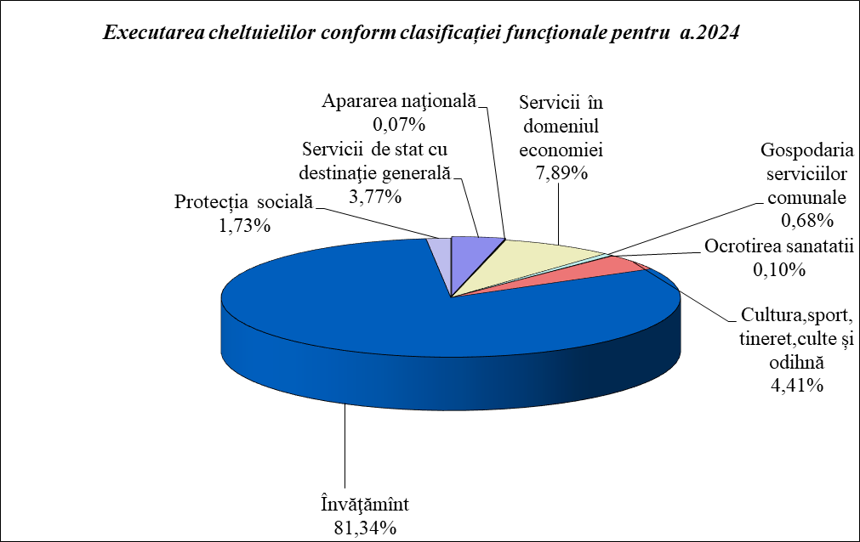
La situația din 31 decembrie 2024 soldul în cont constituie 6248,1 mii lei, inclusiv:
1. Secția Cultura, în sumă totală de 844,6 mii lei, inclusiv:
1.1. Şcoala de arte „Mihai Dolgan” or. Sîngerei, resurse colectate - 234,6 mii lei.
1.2. Şcoala muzicală Chișcăreni, resurse colectate - 106,1 mii lei.
1.3. Şcoala de arte Biruința, resurse colectate - 169,1 mii lei.
1.4. Ansamblul de dansuri populare „Hecenii”, resurse speciale – 334,8 mii lei.
Datele despre executarea bugetului raional sunt prezentate conform înregistrării operaţiunilor financiare pe instituţii, conform liniei bugetare şi clasificaţiei economice prin intermediul Trezoreriei regionale Bălți, care sunt identice cu datele rapoartelor prezentate pe suport de hârtie.

